SHARP ロボホンを使った特別授業
AIを実感・体験しよう！
・AI(Artificial Intelligence)とは…
人工知能（AI）とは、人間の知的ふるまいの一部をソフトウェアを用いて人工的に再現したものです。経験から学び、新たな入力に順応することで、人間が行うように柔軟にタスクを実行します。チェスをプレイするコンピューターから自動運転車まで、最近耳にするAIの事例のほとんどは、ディープ・ラーニングと自然言語処理に大きく依存しています。これらのテクノロジーを応用すると、大量のデータからパターンを認識させることで、ビジネスや生活における様々な難しいタスクをこなせるようにコンピューターをトレーニングすることができます。
・RoBOHoNとは…
景井美帆さんが機械と人間の関係性を変えていくことをテーマに開発した「モバイル型ロボット電話」。2016年5月26日以来シャープから販売されている。歩いたり、踊ったり、会話をしたりでき、SCRATCHプログラミング動かすこともできる。

STEP１．ロボホンに話しかけてみよう！ ※グループの誰かが通じたらチェックを記入
目がオレンジ色のときに、30cm位の距離から話しかけてみよう！
・基本 「こんにちは」「自己紹介して！」「座って！」「立ち上がって！」
・応用 「明日の天気を教えて！」「腕立て伏せ！」「腹筋！」「逆立ちをして！」
・発展 「カメラを撮って！」「プロジェクターに映して！」

STEP２．サンプルプログラミングを実行してみる。
ロボホンとPCをUSBケーブルでつなぐ
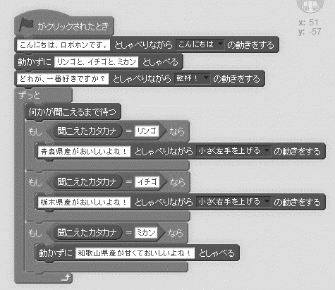
ロボホンスクラッチ起動
緑の旗クリック

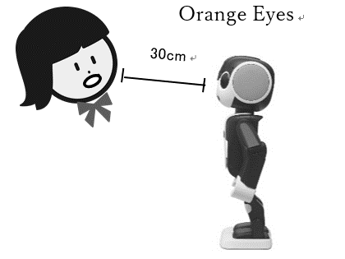
イチゴ！
STEP３．音声認識を利用したAIをプログラミングしてみよう！
課題：ロボホンとの対話を一つ作り、キーボードで書き換えなさい。旗クリックで実行
挨拶（ロボホン人間）
「 」
ロボホンからの投げかけ（ロボホン人間）
「 」
ロボホンへの応答（人間ロボホン）とそれぞれに対する応答（ロボホン人間）
パターン１：もし「 」と聞こえたら
「 」
パターン２：もし「 」と聞こえたら
「 」
パターン３：もし「 」と聞こえたら
「 」
STEP４．発展： 「その他」のコマンドを追加して、アレンジしてみよう！
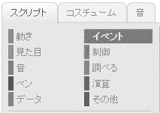
例） ３歩歩かせる 動きをつける
踊る 歌う
話すスピードを（遅く／速く）変えてみる etc.
応用： 「制御」と「演算」で条件を追加してもよい。
感想

（ ）年（ ）組（ ）番 氏名

